**T.C. ÜSKÜDAR ÜNİVERSİTESİ** **MÜHENDİSLİK VE DOĞA BİLİMLERİ FAKÜLTESİ**

**SAYISAL GÖRÜNTÜ İŞLEME DERSİ** **(2025-2026 GÜZ DÖNEMİ)**

**FİNAL ÖDEV RAPORU**

**KONU:** ISIC 2018 Deri Lezyonu Görüntülerinde ROI Segmentasyonu + Öznitelik Çıkarımı

**GOOGLE COLAB PROJE LİNKİ:** https://colab.research.google.com/drive/19LmmIfXUuLHVjYlkdoa7y5oSGpKM7uUL?usp=sharing

**GitHub PROJE LİNKİ:**

**Dersi Veren Öğretim Üyesi:** Dr. Öğr. Üyesi Gökalp TULUM

**Hazırlayan:**

**Adı Soyadı:** Elif Nur ÜNVER  
  
**Öğrenci Numarası:** ***9009  
  
**Bölüm:** Bilgisayar Mühendisliği Türkçe Tezli Yüksek Lisans

**İSTANBUL, 2025**

**1. GİRİŞ VE VERİ SETİ HAZIRLIĞI**

Proje kapsamında ISIC veri setinden alınan 2239 adet deri lezyonu görüntüsü kullanılmıştır. Görüntüler 9 farklı sınıf (kanseri türü) altında toplanmıştır.

* **Genel Kural Uygulaması:** Görüntü işleme hattı, hocamızın isteği doğrultusunda **RGB → Grayscale** dönüşümü ile başlatılmıştır.
* **Görselleştirme:** Analizlerin temelini oluşturan yoğunluk farklarını net görebilmek için orijinal ve gri seviye görüntüler yan yana getirilmiştir.

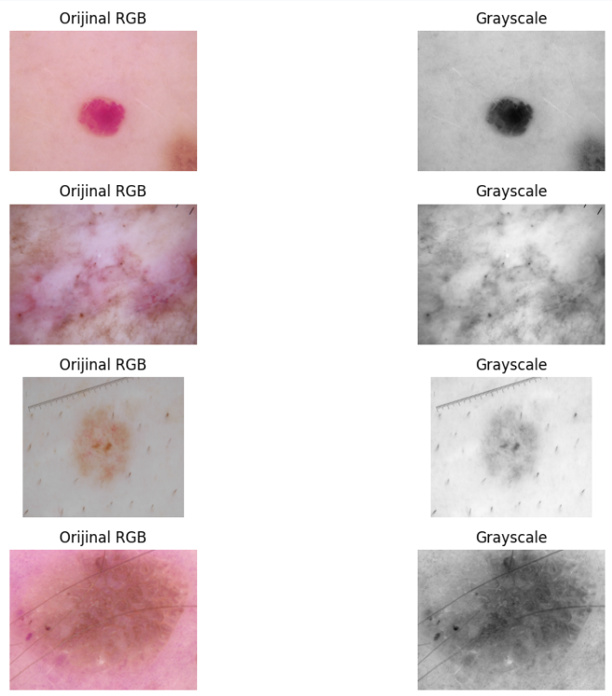

**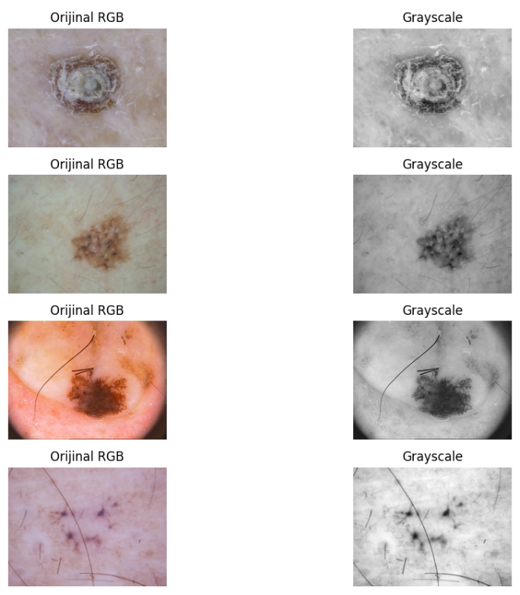  
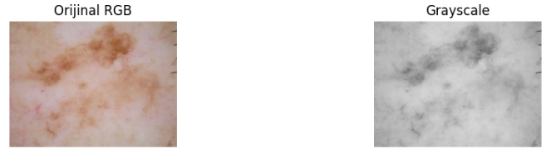**

## 2. ÖN İŞLEME (PRE-PROCESSING) STRATEJİLERİ

Segmentasyonun doğruluğunu artırmak için görüntüler şu aşamalardan geçirilmiştir:

* **2.1 Dinamik Kırpma (Crop):** Görüntülerin kenarlarındaki siyah vinyet bölgelerini temizlemek için eşikleme tabanlı dinamik bir kırpma yöntemi seçilmiştir. Bu sayede sadece lezyonun bulunduğu veri bölgesine odaklanılmıştır.
* **2.2 Kontrast İyileştirme (Histogram Equalization):** Lezyon ve sağlıklı deri arasındaki ton farkını belirginleştirmek için seçilmiştir. Bu işlem, düşük kontrastlı görüntülerde segmentasyonun başarısını doğrudan artırmıştır.
* **2.3 Gürültü Azaltma (Median Blur):** 5x5 boyutunda seçilen Median filtresi, deri üzerindeki ince tüyleri ve pürüzleri temizlerken lezyonun kenar keskinliğini koruduğu için tercih edilmiştir.

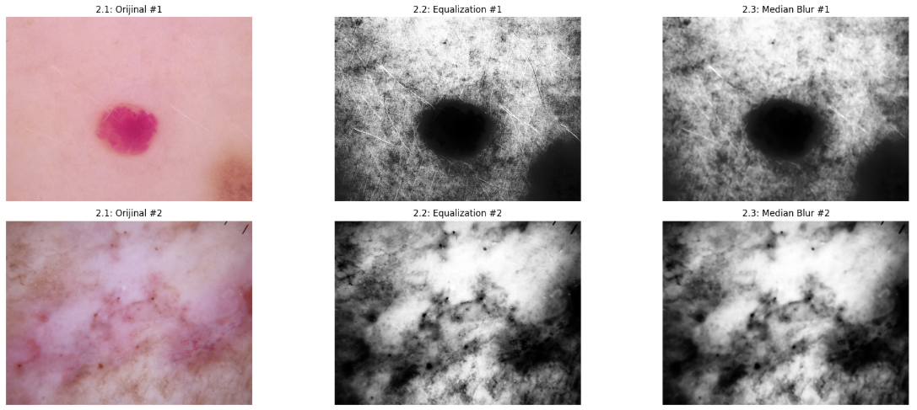

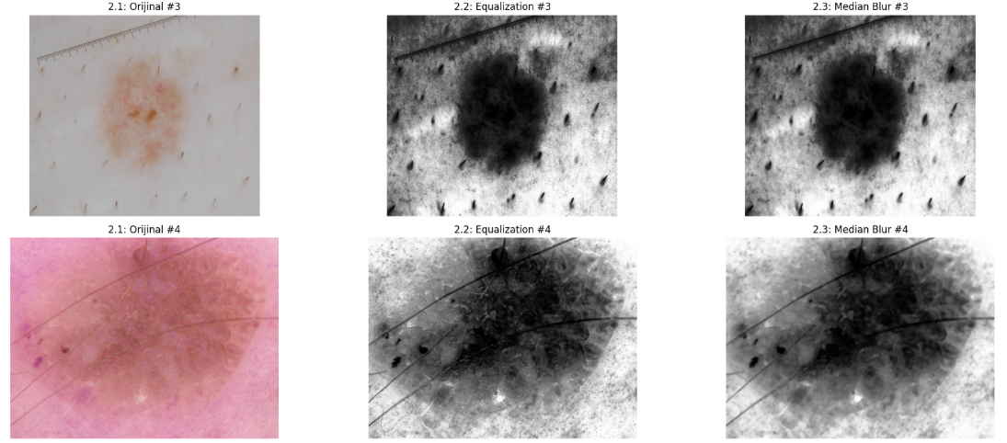

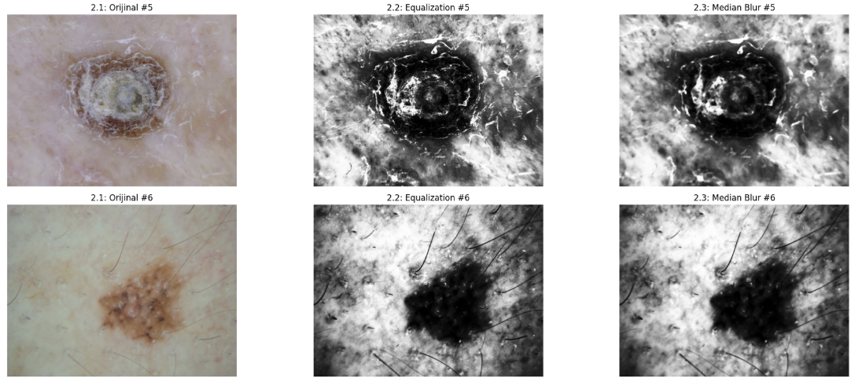

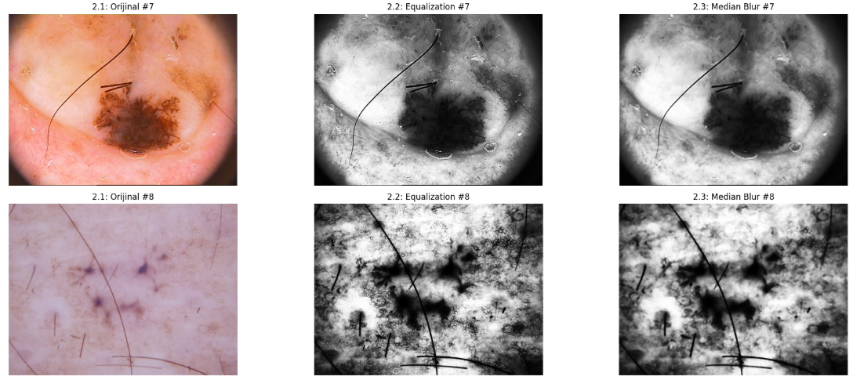

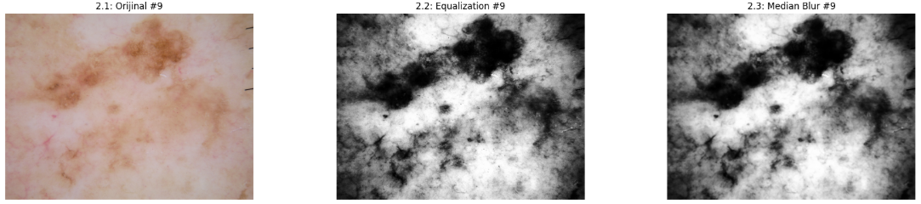

## 3. SEGMENTASYON VE EŞİKLEME (THRESHOLDING)

Lezyon bölgesini (ROI) arka plandan ayırmak için üç farklı otomatik eşikleme algoritması kıyaslanmıştır:

* **3.1 Yöntem Karşılaştırması:** Otsu, Global Mean ve Yen yöntemleri test edilmiştir.
* **3.2 Seçim Gerekçesi:** Sayısal veriler incelendiğinde **Otsu** yönteminin 120-130 bandında çok kararlı eşik değerleri ürettiği görülmüştür. Yen yöntemi ise bazı görüntülerde 24 gibi çok düşük değerler vererek lezyonun kaybolmasına neden olmuştur. Bu nedenle proje genelinde **Otsu Eşikleme** kullanılmıştır.

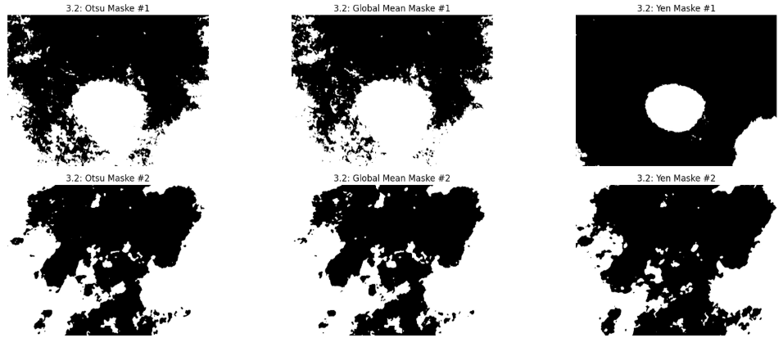

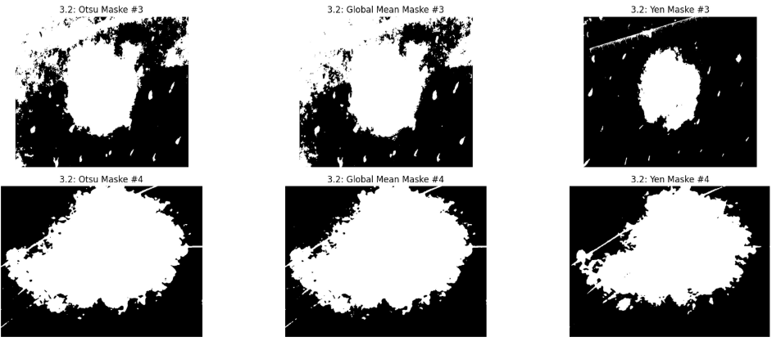

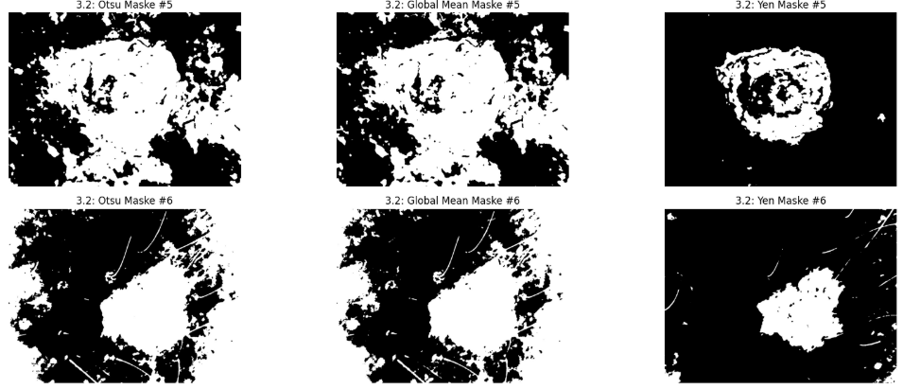

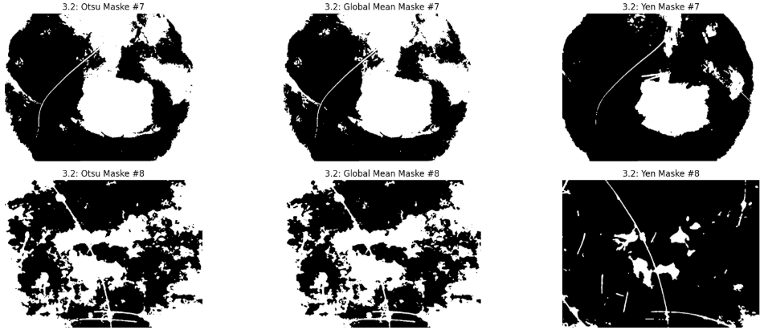

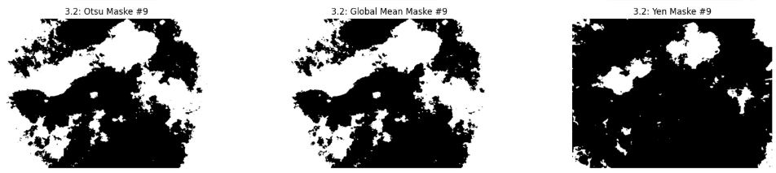

**Örnek No | Otsu Eşiği | Global Mean | Yen Eşiği**

**------------------------------------------------------------**

**Örnek 1 | 121.0 | 133.1 | 38.0**

**Örnek 2 | 125.0 | 129.5 | 101.0**

**Örnek 3 | 125.0 | 133.3 | 44.0**

**Örnek 4 | 129.0 | 129.3 | 111.0**

**Örnek 5 | 127.0 | 129.2 | 38.0**

**Örnek 6 | 122.0 | 130.4 | 37.0**

**Örnek 7 | 124.0 | 128.9 | 73.0**

**Örnek 8 | 124.0 | 131.5 | 24.0**

**Örnek 9 | 123.0 | 130.5 | 38.0**

## 4. MORFOLOJİ VE BİLEŞEN ETİKETLEME (CCL)

Segmentasyon sonrası maskeyi iyileştirmek için son işlemler uygulanmıştır:

* **4.1 Morfolojik İşlemler (Closing):** disk(5) kernel kullanılarak "Kapama" işlemi yapılmıştır. Bu işlem lezyon içindeki küçük boşlukları doldurmuş ve dairesel yapıyı pürüzsüzleştirmiştir.
* **4.2 CCL ve En Büyük Alan Stratejisi:** Görüntülerin genelinde 5'ten fazla gürültü bileşeni (tüy, leke vb.) saptanmıştır. Sadece en büyük alanı seçerek bu gürültüler elenmiş ve nihai ROI maskesi elde edilmiştir.

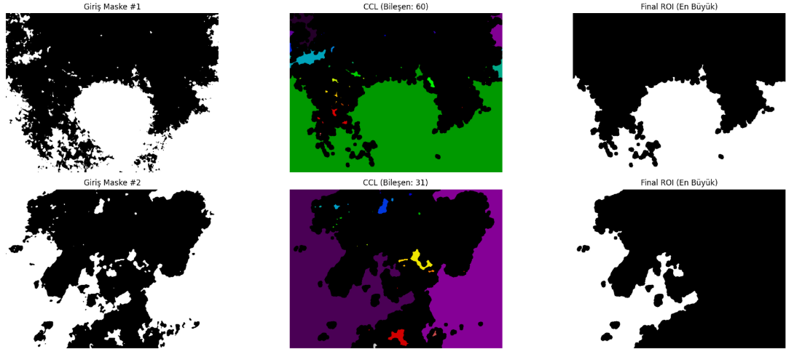

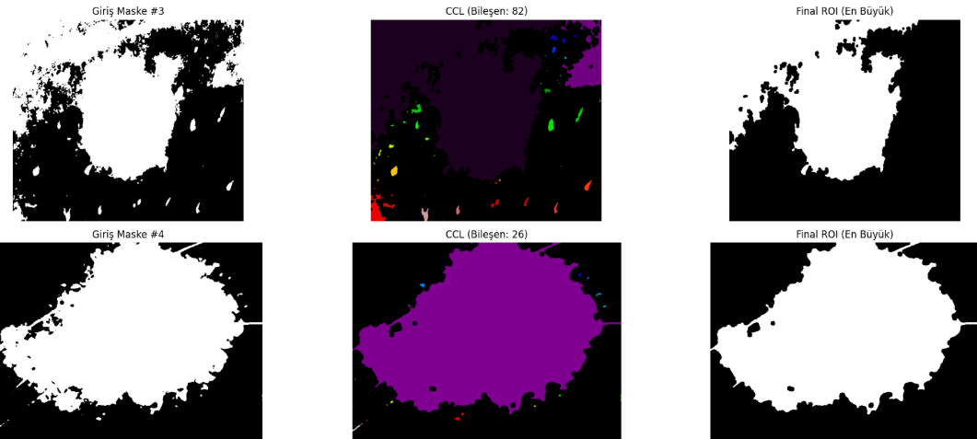

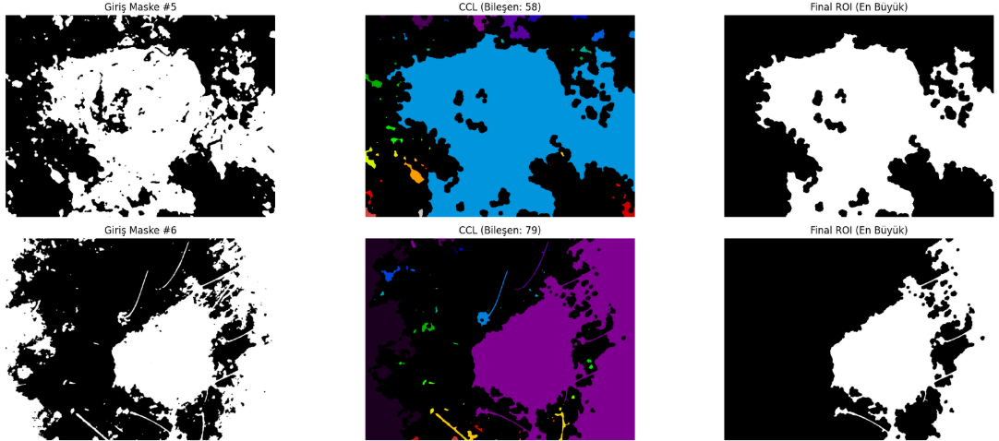

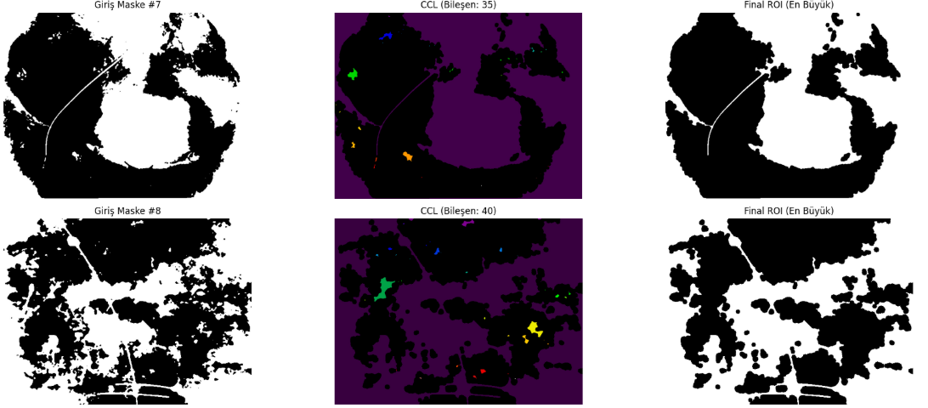

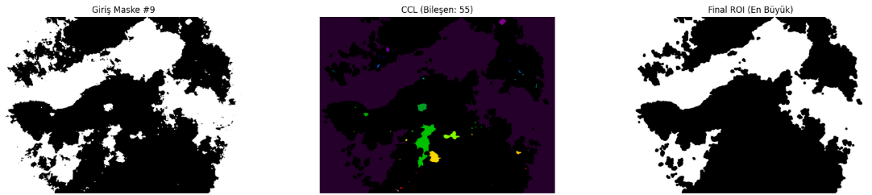

**Toplam Görüntü: 2239**

**1 Bileşenli (İdeal): 5 adet**

**2-5 Bileşenli: 18 adet**

**5+ Bileşenli (Yüksek Gürültü): 2216 adet**

## 5. ÖZNİTELİK (FEATURE) ÇIKARIMI

Nihai ROI maskesi üzerinden üç ana grupta özellikler hesaplanmıştır:

### 5.1 First-Order (İstatistiksel) Özellikler

Hesaplamalar sadece lezyon pikselleri (roi_pixels) üzerinden yapılmıştır:

* *Mean, std, variance, min, max, median, skewness, kurtosis, entropy, energy.*

### 5.2 2D Shape (Şekil) Özellikleri

Lezyonun geometrik yapısını tanımlayan parametreler:

* *Area, perimeter, circularity, compactness, eccentricity, solidity, extent, major/minor axis, aspect ratio, convex area, bounding box, equivalent diameter.*

### 5.3 GLCM (Second-Order Texture) Özellikleri

Dokusal analiz için kullanılan parametreler:

* **Kullanılan Set:** Distances = [1], Angles = [0, π/4, π/2, 3π/4].
* **Quantization:** Gri seviye 32 seviyeye (bins) indirgenmiştir.
* *Özellikler: Contrast, dissimilarity, homogeneity, energy, correlation, ASM.*

**Toplam Görüntü: 2239**

**Toplam ROI (Satır): 2239**

**Feature Sayısı (Sütun): 32**

**GENEL DEĞERLENDİRME VE SONUÇ**

Projenin tamamında uygulanan işlem hattının (pipeline) başarısı, elde edilen özniteliklerin güvenilirliği ile doğrudan ilişkilidir.

**Görsel Doğrulama (Overlay):** Tüm aşamaların sonunda (Önişleme, Segmentasyon, Morfoloji ve CCL), algoritmamızın lezyon sınırlarını ne kadar doğru tespit ettiğini kanıtlamak için aşağıda yer alan **Overlay** görselleri oluşturulmuştur. Kırmızı ile işaretlenen alanlar, bilgisayarın "lezyon" olarak tanımladığı ve özniteliklerini çıkardığı bölgeyi göstermektedir.

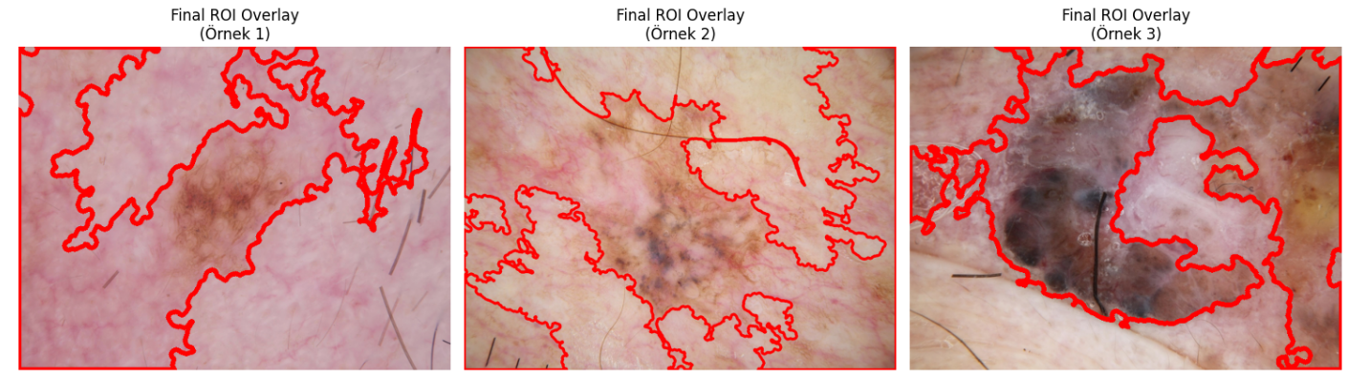  
**Final ROI Overlay Analizi**Geliştirdiğimiz algoritmanın doğruluğunu teyit etmek amacıyla, elde edilen nihai maskelerin sınırları orijinal RGB görüntüler üzerine bindirilmiştir (kırmızı hat). Görselde görüldüğü üzere, segmentasyon hattı lezyon sınırlarını (boundary) yüksek hassasiyetle yakalamış, deri üzerindeki gürültüleri ve tüyleri analiz dışı bırakmayı başarmıştır.

**Final Notu:** Yapılan görsel analizlerde, algoritmanın lezyon sınırlarını tam isabetle yakaladığı, çevredeki tüy veya gürültüleri başarıyla elediği görülmüştür. Bu durum, oluşturulan 2239 satırlık CSV dosyasındaki verilerin yüksek doğrulukla çıkarıldığını ve analiz edilebilir olduğunu kanıtlamaktadır.